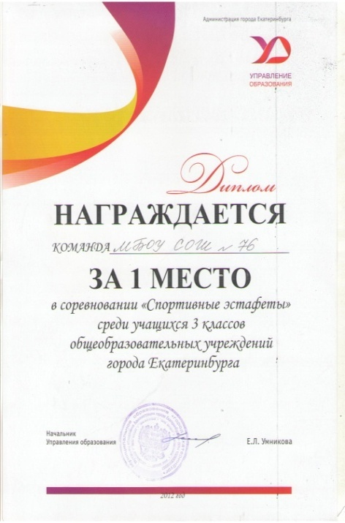
25 октября 2012г команда 3 «г» успешно выступила на районных соревнованиях «Спортивные эстафеты» среди 3 классов, заняв 1 место.
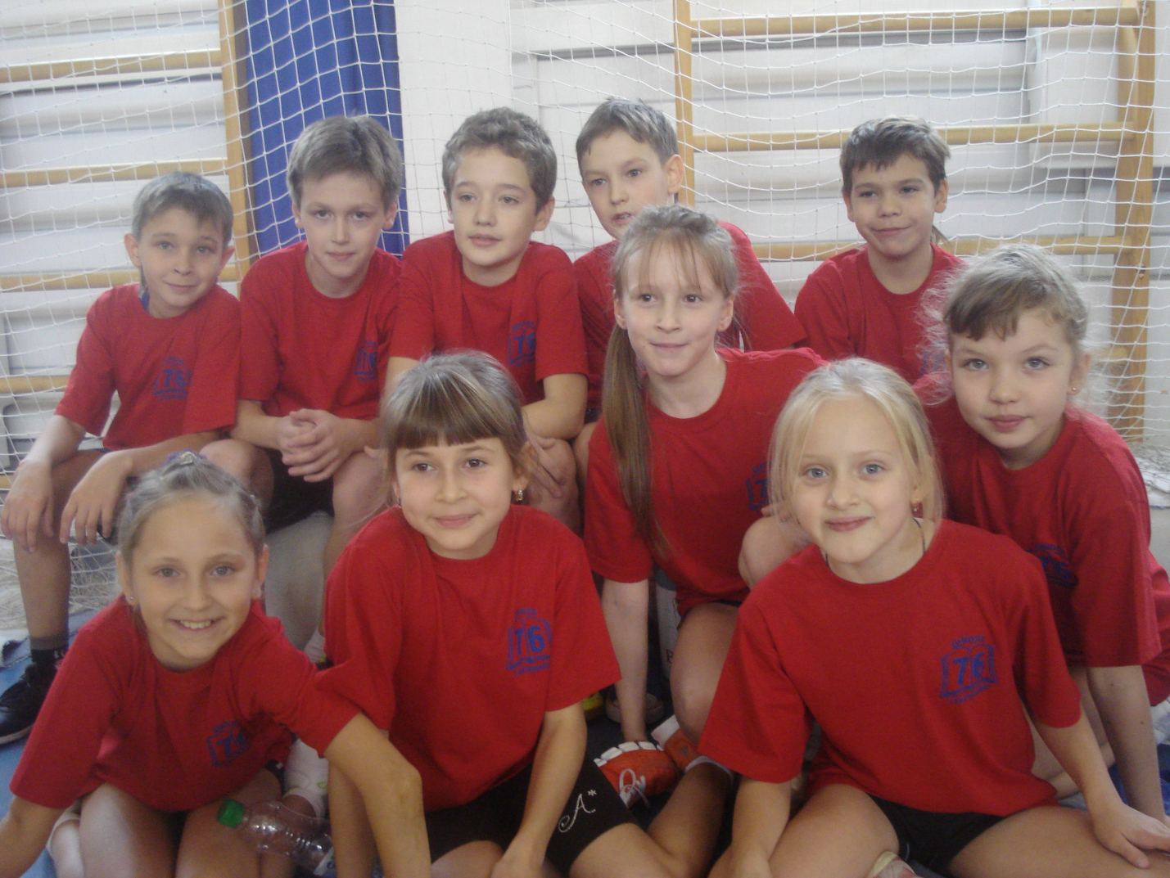
26 октября 2012 г на городских состязаниях «Спортивные эстафеты» в упорной борьбе команда учащихся 3 «г» в составе: Кузнецовой Виктории, Воронина Семёна Овчинниковой Евы, Думнова Ивана, Неупокоевой Полины, Венглинского Игоря Ветош Алёны, Шитикова Дмитрия, Сныткиной Ольги, Швецова Никиты под руководством Синицына Дмитрия Владимировича одержала победу. Мы гордимся, что впервые за последние 3 года в ОУ №76 появился кубок города и диплом за 1 место.

